# Git学习记录

### 1.

工作区 ：写代码

Git add

暂存区：临时存储

Git commit

本地库’：历史版本

### 2.Git 和代码托管中心

代码托管中心任务：维护远程库

局域网环境下

Gitlab服务器（自己可以搭建）

外网环境下

Github

码云

### 3.本地库和远程库

**3.1团队内协作**

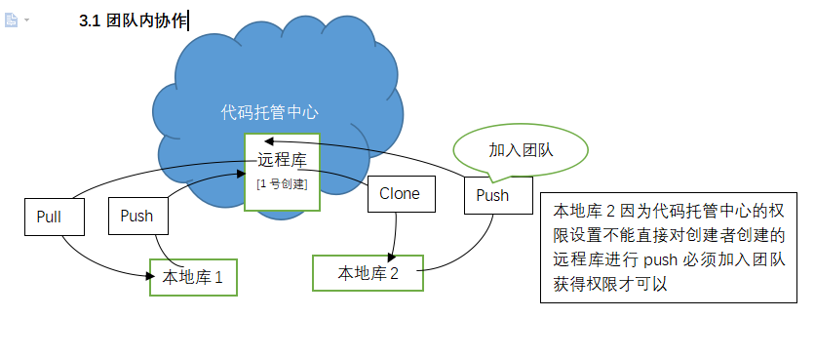

**3.2团队外协作**

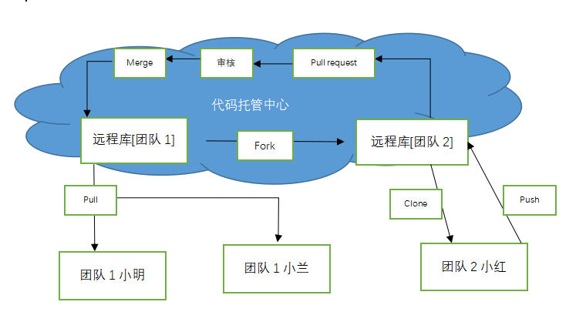

### 4.Git 命令行操作

**4.1本地库初始化**

首先创建一个目录作为本地库mkdir

然后进入目录执行git init

用ls -a查看此目录[-a可以查看隐藏目录]发现初始化后自动创建了git目录

[注：在查看目录的时候如果我们看到有’.’加目录名时表明此目录是隐藏目录，可以用ls –a命令查看]

命令：git init

效果：

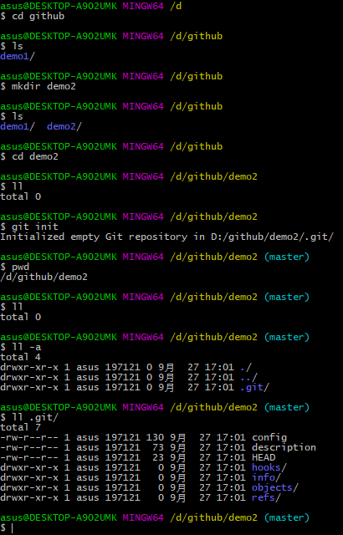

注意：.git目录存放的是本地库相关的子目录文件，不能删除或胡乱修改

**4.2设置签名**

形式

用户名：username

Email地址：[XX.@qq.com](mailto:XX.@qq.com)

作用：区分不同开发人员身份

辨析：这里设置的签名和登录远程库(代码托管中心)的账号密码没有关系

命令

1.项目级别[仓库级别]：仅在当前本地库范围有效

Git config user.name username

Git config user.email [xx.@qq.com](mailto:xx.@qq.com)

信息保存在.git里的config里

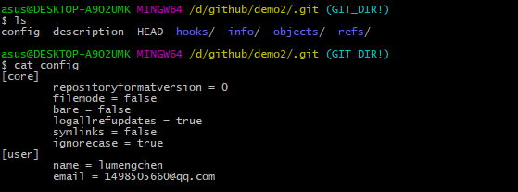

2.系统用户级别：登录当前操作系统的用户范围（范围大）

Git config --global user.name username

Git config --global user.email [xx.@qq.com](mailto:xx.@qq.com)

信息保存位置为 ～/.gitconfig中

优先级：就近原则，项目优先级优于系统用户级别，二者都有时采用项目级别的签名，如果都没有是不允许的。

**4.3基本操作**

4.3.1状态查看

git status

查看工作区，暂存区状态

4.3.2添加操作

git add 文件名

将工作区新建或修改添加到暂存区

git rm –cached 文件名

将暂存区的文件拉出来

4.3.3提交操作

git commit 文件名

将暂存区提交到本地库

git commit –a 文件名（针对的是已经提交后修改的文件的再次提交，可以直接用commit但是不经过暂存区而直接提交是无法撤回的）

git –m ‘‘my first commit’’ 文件名（用 –m 的作用是提交的时候加上信息，不用再vim里编辑了）

4.3.4查看历史记录

git log

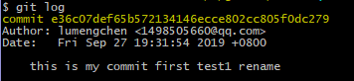

多屏显示控制方式

空格向下翻页

B向上翻页

Q退出

git log –pretty=oneline [一行显示]



git log –oneline



git reflog(显示了head)



4.3.5前进后退

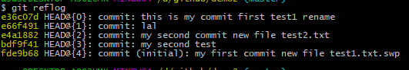

基于索引值操作（可以前进后者后退）

git reset –hard 索引值（eg:上图e66f491这个值是每次提交都会生成的一个唯一哈希值相当于操作的主键）

操作后变为

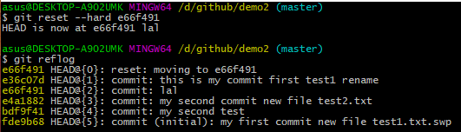

回到了e66f491这个版本，可以让HEAD回到任意一个版本

使用^符号(只能往后退)

git reset --hard HEAD^ 退一步

git reset --hard HEAD^^ 退两步

git reset --hard HEAD^^^ 退三步

使用～符号(^的代替运用)

git reset --hard HEAD ～n 后退n步

4.3.6reset 命令 的三个参数 soft hard mixed

用命令 git help + reset 可以查看reset的具体功能其中三个参数解释如下（index file 暂存区 working tree 工作区）

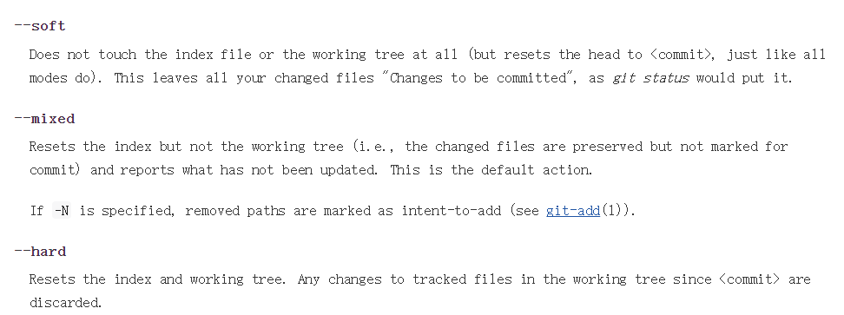

--soft：仅仅在本地库移动HEAD指针

工作区

暂存区

本地库

上图的关系就是如果使用soft后退了一步仅仅是本地库往后移动了一步，而其他两项没有移动，当使用cat查看文件的时候文件并没有改变，所以以本地库为基准好似暂存区和工作区向前移了一步所以当用git status 的时候这个文件时绿色警告(相当于进行了git add 而没有进行commit 如果将此文件进行commit操作就会恢复，让本地库上移)

--mixed：

在本地库移动HEAD指针

重置暂存区

工作区

本地库

暂存区

上图的关系就是如果使用mixed后退了一步本地库和暂存区往后移动了一步，而工作区没有移动，用cat查看时文件依然没有改变，所以以本地库为基准好似工作区向前移了一步所以当用git status 的时候这个文件是红色警告（相当于没有进行git add的状态）

--hard：

1.在本地库移动HEAD指针

2.重置暂存区

3.重置工作区

工作区

本地库

暂存区

使用hard时三个区域同时更新，相当于是同步的，所以在git status 的信息里没有什么变化

4.3.7删除文件恢复

创建test3.txt并用rm命令删除并add以及commit如下

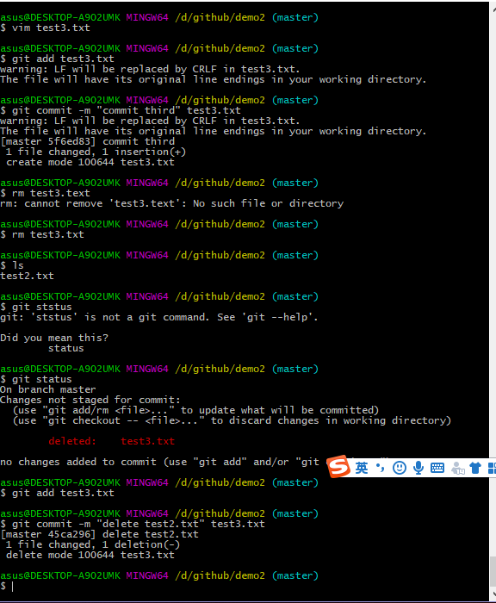

此时查看log操作日志查看版本，可以看到我们刚才删除test3.txt的操作记录，git记录的版本是所有的即使是回退到上一个版本也是新增了一个操作，而当我们想要恢复误删的文件目录时只需要回到它还存在的版本就行了，比如回到删除操作前的一个版本5f6ed83

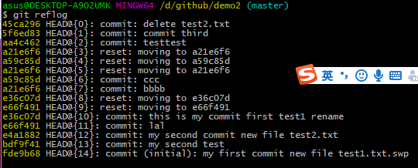

恢复命令git reset –hard 5f6ed83，操作后如下图

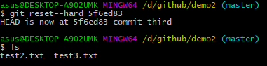

创建test4.txt 执行rm命令并执行add但是并没有执行commit操作

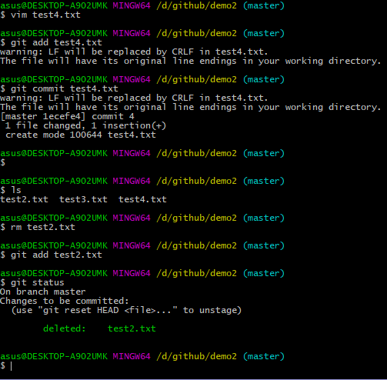

与上面相同

前提：删除前，文件存在时的状态提交到了本地库

操作：git reset --hard（当前本地库版本）

4.3.8比较文件差异

git diff 文件名（和暂存区比较）

在test4.txt文件中用vim命令添加了一行’update test4.txt’字样，然后用git diff test4.txt进行文件比较

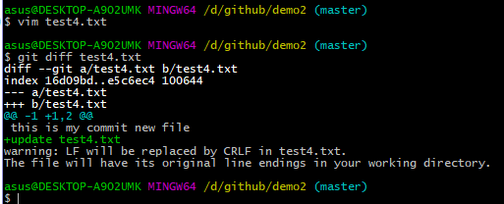

因为此命令是和暂存区的文件比较所以当用add命令把修改的文件添加到暂存区时再执行git diff 时就没有变化

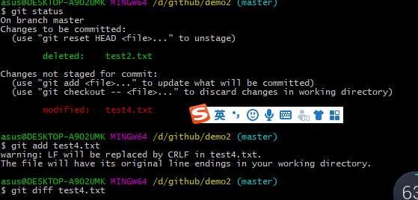

git diff HEAD 文件名

接着我们使用git diff HEAD test4.txt命令

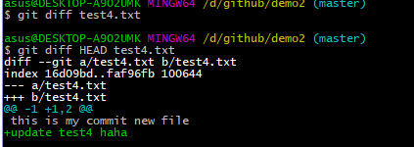

此时又出现了了差异说明此时是与本地库的test4.txt进行比较，因为还没有执行commit操作，本地库文件还没有同步

git diff HEAD^ test4.txt

此命令是让此文件与上一个版本的test4.txt作比较

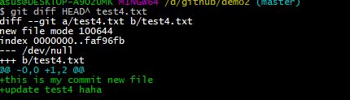

4.4分支管理

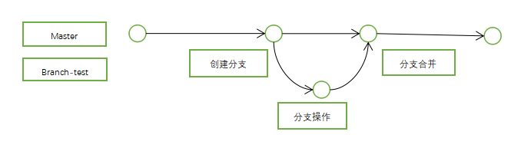4.4.1查看分支

git branch [-v]

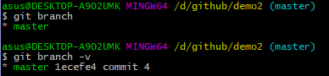

4.4.2创建分支

git branch 分支名

在master分支基础上创建两个分支 branch-test 和branch-test2

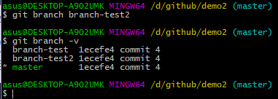

4.4.3切换分支

git checkout 分支名

由master分支切换到branch-test分支上，注意红色矩形框里的信息变化他表示处于的当前分支由原来的master换到了branch-test并且查看分支的时候当前分支是绿色的前面有*

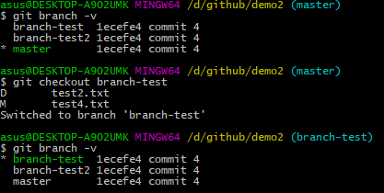

4.4.4合并分支

当在分支branch-test修复了一条bug后，branch-test的版本相对于master就前进了，如果想要在master也生效就要把branch-test合并到master上

要想把branch-test做的修改合并到master上

第一步：切换到master（git checkout 分支名:git checkout master）

第二步：执行合并( git merge 分支名：git merge branch-test)

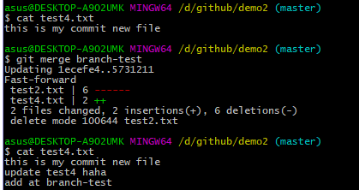

结果：合并前master分支的test4.txt的内容为this is my commit new file

合并后master中test4.txt的内容就发生了改变，就是在branch-test分支做的修改操作后的文件内容。

4.4.5合并冲突

当一个分支进行了一个文件的修改，而另一个分支也进行了同一文件的修改，当我们合并这两条分支的时候，因为两条分支对同一文件进行了修改，所以合并的时候就会发生冲突

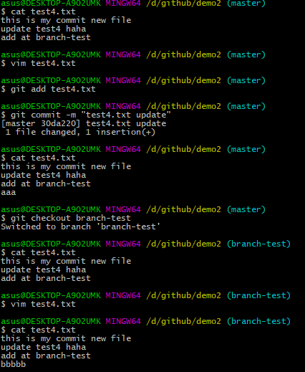

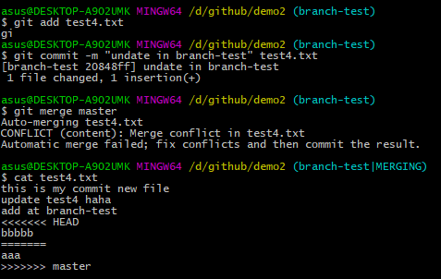

结果：当在进行合并的时候系统提示test4.txt有合并冲突，自动合并失败，自动调节冲突并commit结果，并且在查看test4.txt文件内容的时候，系统为我们自动添加了一些特殊符号，而这些特殊符号就是冲突的存在，此分支的bbbb和master分支里的添加aaaa操作，test4.txt的最终内容需要我们手动编辑最后提交。

第一步：删除特殊符号，并且编辑我们想要的的内容，如下图我们保存了两个分支的修改并且在此基础上有添加了cccc这一行

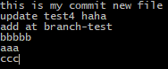

第二步，执行add和commit（直接用git commit 而不是git commit 文件名）

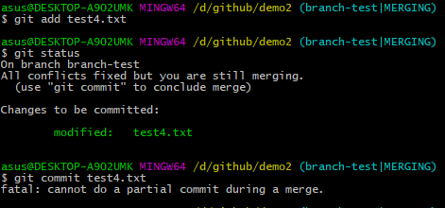

注：当用commit提交时不能加上平常的文件名而是直接使用git commit 如果加上文件名会报错

### 5基本原理

5.1git保存版本的机制

5.1.1 集中式版本控制工具的文件管理机制（如svn）

以文件变更的方式存储信息，这类系统将他们保存的信息看作是一组基本文件和每个文件随时间逐步积累的差异。（增量保存）

5.1.2 git的文件管理机制

Git相当于一个快照流，每次提交修改时git都会对当前的全部文件制作一个快照的索引为了高效，如果文件没有修改，git不在重新存储文件而是保留一个链接指向之前存储的文件

5.2分支管理机制

创建一个分支即复制了一份指针指向当前版本，而不是复制整个文件，当在创建的分支上做操作时，才数据才真正分叉存储，当切换分支的时候，只是让head指针指向其他分支，所以效率很高

### 6Github

6.1注册github账号

6.2修改头像

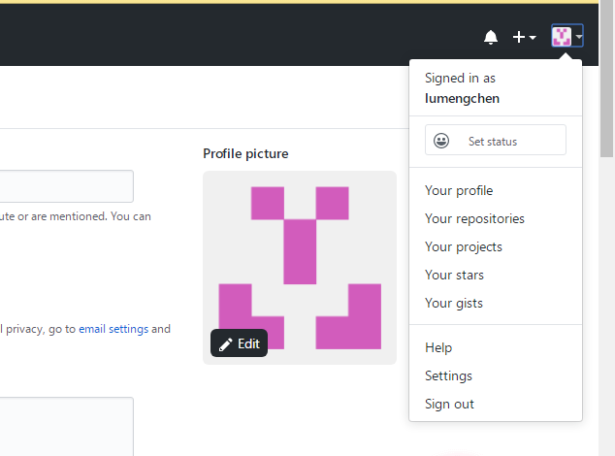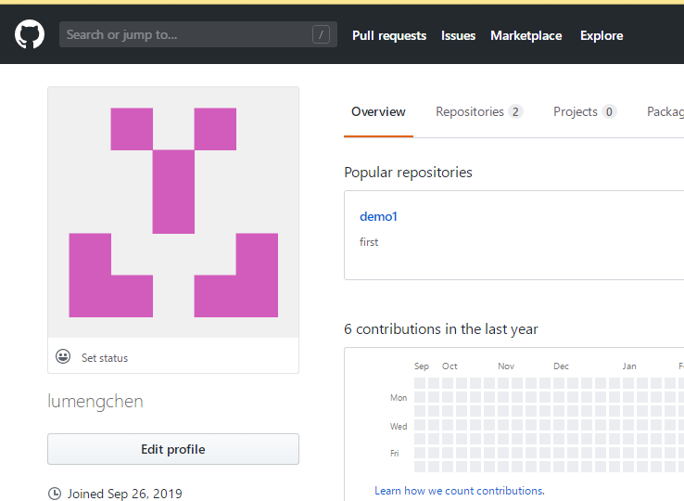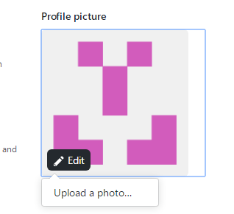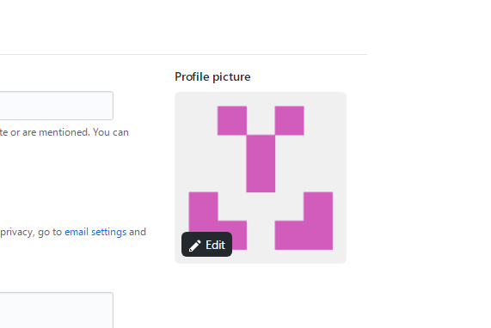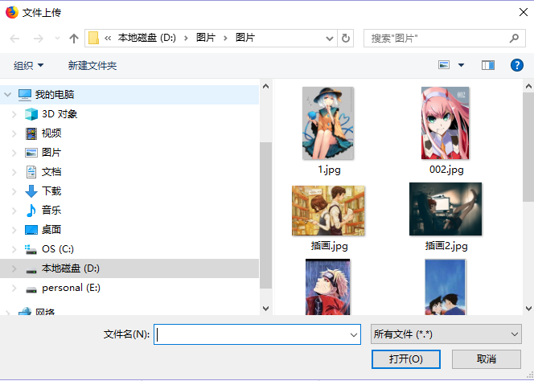

注：修改头像是可能和浏览器的兼容也有关系推荐使用谷歌和火狐，第一次用搜狗浏览器切换不了

6.3创建本地库和远程库

创建本地库：在bash里用命令创建一个本地库的文件夹，或者直接手动新建文件夹文件夹名为gitdemo1

创建远程库：

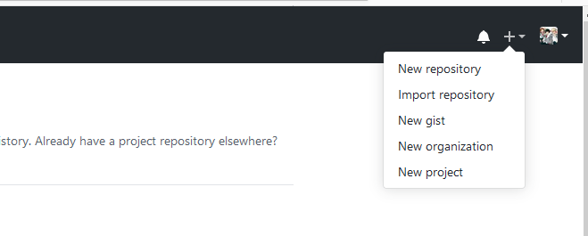

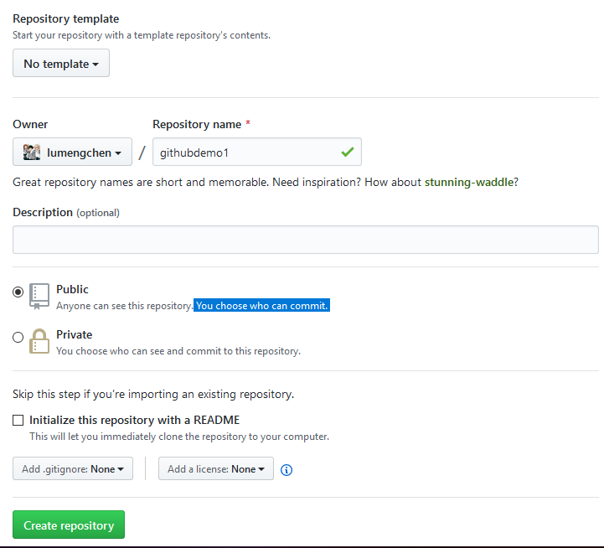

Private收费

远程库名字为了和本地库相对应，不容易混淆所以起了对应的名字，可以不一样

6.4创建远程库别名

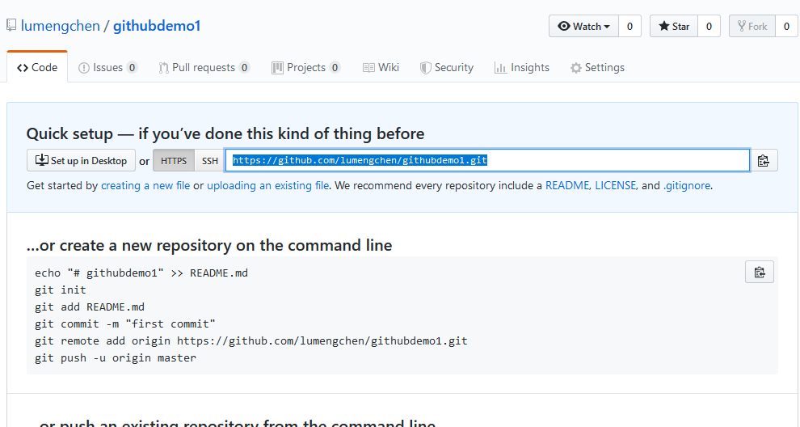

进入刚刚创建的远程库，可以查看远程库的地址

为了方便管理我们可以给远程库创建别名方便使用

查看别名命令：git remote -v

创建命令：git remote add 别名 地址

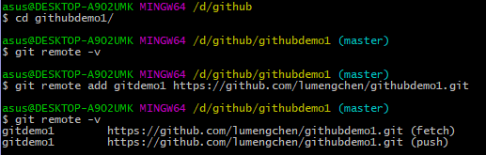

此次我为此地址设置的别名为gitdemo1

再次查看别名的时候我们可以看到fetch(用来取回)和push（用来推送）

6.5从本地库推送到远程库

命令： git push -u giedemo1 [分支名]

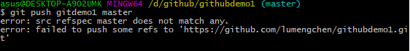

错误提示:上面error的信息为

Error：SRC ReFSPEC主控器不匹配任何

Error：未能将某些引用推送到'https://github.com/lumenghcen/githubdemo1.git’

说明仓库此时是空的没有什么要推送的所以就要查看是否创建了文件，或者文件进行了add却没有进行commit到本地库，我的原因是我创建的是新的库，库里还没有创建任何文件，所以在push的时候发生错误

当创建文件或者把文件直接拉进本地库中后进行add以及commit操作后再进行push会出现以下登录界面就是输入github账号

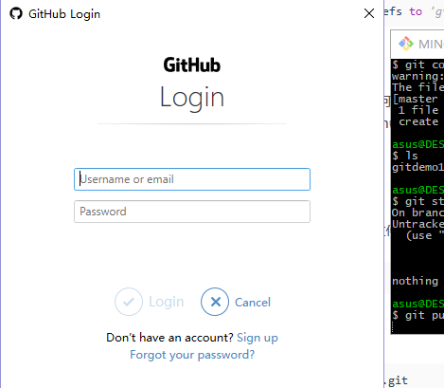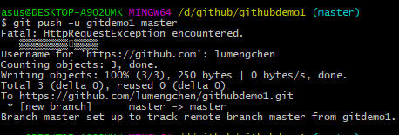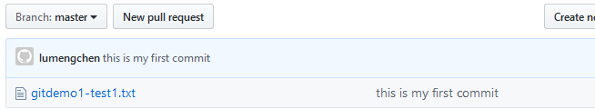

刷新网页可以看到gitdemo1-test1.txt已经提交到远程库了